Разъяснение законодательства в сфере
обращения с отходами
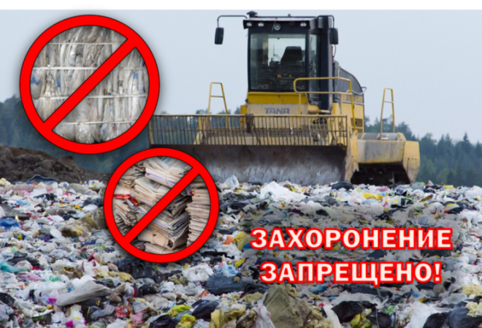
В настоящее время Федеральный закон от 24.06.1998 № 89-ФЗ «Об отходах производства и потребления» (далее – Федеральный закон N 89-ФЗ) действует в редакции от 07.04.2020 с изменениями и дополнениями, вступившими в силу с 14.06.2020.

В соответствии со статьей 1 Федерального закона N 89-ФЗ твердые коммунальные отходы - отходы, образующиеся в жилых помещениях в процессе потребления физическими лицами, а также товары, утратившие свои потребительские свойства в процессе их использования физическими лицами в жилых помещениях в целях удовлетворения личных и бытовых нужд (далее - ТКО). К ТКО также относятся отходы, образующиеся в процессе деятельности юридических лиц, индивидуальных предпринимателей и подобные по составу отходам, образующимся в жилых помещениях в процессе потребления физическими лицами.

В Федеральных классификационный каталог отходов, утвержденный приказом Федеральной службы по надзору в сфере природопользования от 22.05.2017 № 242, включены группы отходов, относящихся в том числе, к твердым коммунальным отходам.

Условием образования ТКО является смешение различных материалов и изделий при утрате ими потребительских свойств.
Статьей 13.4 Федерального закона N 89-ФЗ установлено, что накопление отходов может осуществляться путем их раздельного складирования по видам отходов, группам отходов, группам однородных отходов (раздельное накопление).
Следует отметить, что в соответствии с пунктом 8 статьи 12 Федерального закона N 89-ФЗ захоронение отходов, в состав которых входят полезные компоненты, подлежащие утилизации, запрещается.
В развитие указанной нормы, распоряжением Правительства Российской Федерации от 25.07.2017 N 1589-р, утвержден Перечень видов отходов производства и потребления, в состав которых входят полезные компоненты, захоронение которых запрещается (далее - Перечень).
С 2018 года введен запрет на захоронение видов отходов, относящихся к отходам оборудования и прочей продукции, подлежащей особому контролю.
С 2019 года введен запрет на захоронение таких видов отходов, как бумага и изделия из бумаги, утратившие потребительские свойства; отходы продукции из пластмасс, не содержащих галогены, незагрязненные; отходы стекла и изделий из стекла; а также отходы шин, покрышек, камер автомобильных, и др.
Запрещены к захоронению с 2021 года такие виды отходов как компьютерная техника; картриджи от принтеров; бытовая техника; аккумуляторы различных типов.
Распоряжение принято в целях развития и стимулирования деятельности вторичной переработки отходов, на смену процессов сжигания и захоронения отходов и направлено на развитие отрасли утилизации отходов.
Хозяйствующие субъекты вправе самостоятельно организовывать раздельное накопление отходов для дальнейшего направления их на утилизацию или заключить договор с региональным оператором по обращению с ТКО.
За нарушение законодательства при размещении отходов без соблюдения запрета на захоронение отходов, подлежащих утилизации, предусмотрена административная ответственность по ч. 4 ст. 8.2 КоАП РФ - несоблюдение требований в области охраны окружающей среды при размещении отходов производства и потребления, за исключением случаев, предусмотренных статьей 8.2.3 настоящего Кодекса.

Биробиджанская межрайонная природоохранная прокуратура

